| **UF3. PLANIFICACIÓ I ADMINISTRACIÓ DE XARXES** |
| --- |

| Nom: | Nicola | Cognoms: | Roca Mühlemann |
| --- | --- | --- | --- |

**Índex de la pràctica**

Entrega 1

Introducció 2

Tasques a realitzar 2

# Entrega

* Format PDF amb el nom del fitxer: **UF3_NF1_PT01_Cognom_Nom.pdf**
* Es valorarà positivament que l'activitat sigui ordenada, estructurada i ben documentada, amb captures de pantalla quan sigui el cas.
* Es valorarà positivament que documentis els inconvenients que trobis i la solució que hagis donat.
* Es valorarà negativament aquelles activitats que es presenten incompletes.

Pt0.1

**Packet Tracer: Configuración VLAN**

# Addressing Table

| **Dispositivo** | **Interfaz** | **Dirección IP** | **Máscara de subred** | **VLAN** |
| --- | --- | --- | --- | --- |
| PC1 | NIC | 172.17.10.21 | 255.255.255.0 | 10 |
| PC2 | NIC | 172.17.20.22 | 255.255.255.0 | 20 |
| PC3 | NIC | 172.17.30.23 | 255.255.255.0 | 30 |
| PC4 | NIC | 172.17.10.24 | 255.255.255.0 | 10 |
| PC5 | NIC | 172.17.20.25 | 255.255.255.0 | 20 |
| PC6 | NIC | 172.17.30.26 | 255.255.255.0 | 30 |

# Objetivos

**Parte 1: Verificar la configuración de VLAN predeterminada**

**Parte 2: Configurar las VLAN**

**Parte 3: Asignar las VLAN a los puertos**

# Antecedentes

Las VLAN son útiles para la administración de grupos lógicos y permiten mover, cambiar o agregar fácilmente a los miembros de un grupo. Esta actividad se centra en la creación y la denominación de redes VLAN, así como en la asignación de puertos de acceso a VLAN específicas.

## 

## Parte 1: Ver la configuración predeterminada de VLAN

### Paso 1: Mostrar las VLAN actuales.

**En el S1, emita el comando que muestra todas las VLAN configuradas. Todas las interfaces están asignadas a la VLAN 1 de forma predeterminada.**

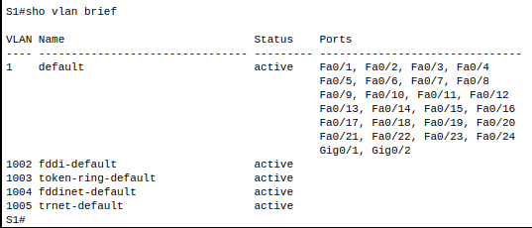

### Paso 2: Verificar la conectividad entrelas computadoras en la misma red.

**Observe que cada computadora puede hacer ping a otra que comparta la misma red.**

**· PC1 puede hacer ping a PC4**

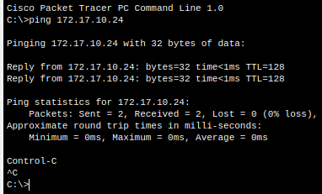

**· PC2 puede hacer ping a PC5**

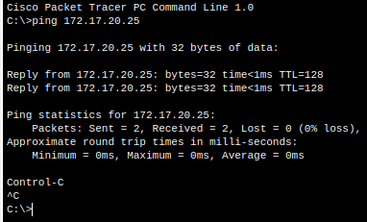

**· PC3 puede hacer ping a PC6**

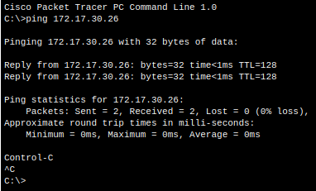

**Los pings a las PC de otras redes fallan.**

**Del PC3 al PC5:**

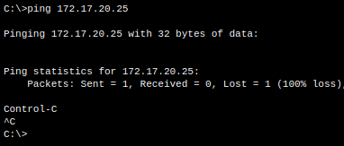

#### Pregunta:

**¿Qué beneficios pueden proporcionar las VLAN a la red?**

Administració de xarxes més simple, més seguretat, reducció de costos i menys congestió.

## Parte 2: Configure VLANs

### Paso 1: Crear y nombrar VLANs en S1.

**a. Cree las siguientes VLAN. Los nombres distinguen entre mayúsculas y minúsculas y deben coincidir exactamente con el requisito:**

· VLAN 10: Facultad/Personal

*Abra la ventana de configuración*

S1#(config)# **vlan 10**

S1#(config-vlan)# **name Facultad/Personal**



**b. Cree las VLANs Students**

· VLAN 20: Students



· VLAN 30: Guest (Por defecto)



· VLAN 99: Management&Native



· VLAN 150: VOICE



### 

### Paso 2: Verificar la configuración de VLAN

#### Pregunta:

**¿Con qué comando se muestran solamente el nombre y el estado de la VLAN y los puertos asociados en un switch?**

Amb show vlan brief:

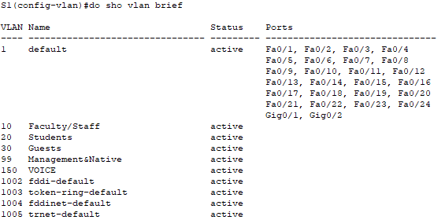

### Paso 3: Crear las VLAN en el S2 y el S3.

**Con los mismos comandos del paso 1, cree y nombre las mismas VLAN en el S2 y el S3.**

S2:

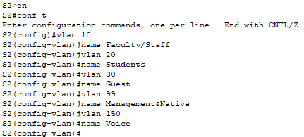

S3:

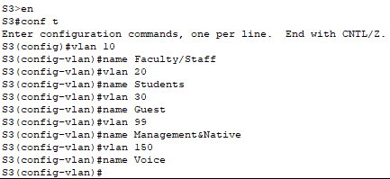

### Paso 4: Verificar la configuración de VLAN

*Cerrar la ventana de configuración*

## Part3 3: Asigne las VLANs a los puertos

### Paso 1: Asignar las VLANs a los puertos activos en S2.

**a. Configure las interfaces como puertos de acceso y asigne las VLAN de lasiguiente manera:**

**· VLAN 10: FastEthernet 0/11**

*Abra la ventana de configuración*

**S2(config)# interface f0/11**

**S2(config-if)# switchport mode access**

**S2(config-if)# switchport access vlan 10**



**b. Assign the remaining ports to the appropriate VLAN.**

**· VLAN 20: FastEthernet 0/18**



**· VLAN 30: FastEthernet 0/6**



### 

### Paso 2: Asigne las VLANs a los puertos activos en S3.

**El S3 utiliza las mismas asignaciones de puertos de acceso de VLAN que el S2. Configure las interfaces como puertos de acceso y asigne las VLAN de la siguiente manera:**

**· VLAN 10: FastEthernet 0/11**



**· VLAN 20: FastEthernet 0/18**



**· VLAN 30: FastEthernet 0/6**



### Paso 3:Asignar la red VLAN de voz a FastEthernet 0/11 en el S3.

**Como se muestra en la topología, la interfaz FastEthernet 0/11 del S3 se conecta a un teléfono IP de Cisco y PC4. El teléfono IP contiene un switch integrado 10/100 de tres puertos. Un puerto en el teléfono está etiquetado como switch y se conecta a F0/4. Otro puerto en el teléfono está etiquetado como PC y se conecta a la PC4. El teléfono IP también tiene un puerto interno que se conecta con las funciones del teléfono IP.**

**La interfaz F0/11 del S3 debe estar configurada para admitir tráfico del usuario a la PC4 con VLAN 10 y tráfico de voz al teléfono IP con VLAN 150. La interfaz también debe habilitar QoS y confiar en los valores de clase de servicio (CoS) asignados por el teléfono IP. El tráfico de voz IP requiere una cantidad mínima de rendimiento para admitir una calidad de comunicación de voz aceptable. Este comando ayuda al switchport a proporcionar esta cantidad mínima de rendimiento.**

**S3(config)# interface f0/11**

**S3(config-if)# mls qos trust cos**

**S3(config-if)# switchport voice vlan 150**

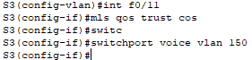

### 

### Paso 4: Verificar la pérdidade conectividad.

**Anteriormente, las PC que compartían la misma red podían hacer ping entre sí con éxito.**

**Estudie la salida de desde el siguiente comando en S2 y responda las siguientes preguntas basándose en su conocimiento de la comunicación entre VLAN. Preste mucha atención a la asignación del puerto Gig0/1.**

S2# **show vlan brief**

VLAN Name Status Ports

---- -------------------------------- --------- -------------------------------

1 default active Fa0/1, Fa0/2, Fa0/3, Fa0/4

Fa0/5, Fa0/7, Fa0/8, Fa0/9

Fa0/10, Fa0/12, Fa0/13, Fa0/14

Fa0/15, Fa0/16, Fa0/17, Fa0/19

Fa0/20, Fa0/21, Fa0/22, Fa0/23

Fa0/24, Gig0/1, Gig0/2

10 Faculty/Staff active Fa0/11

20 Students active Fa0/18

30 Guest(Default) active Fa0/6

99 Management&Native active

150 VOICE active

**Intente hacer ping entre PC1 y PC4.**

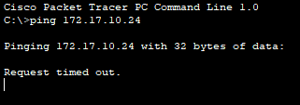

#### Preguntas:

**Si bien los puertos de acceso están asignados a las VLAN adecuadas, ¿los pings se realizaron correctamente? Explique.**

No, perqué ara la vlan 150 a la que està conectada el pc4 s’està utilitzant només per voip

**¿Qué podría hacerse para resolver este problema?**

Connectar el pc4 al switch directament en la vlan 10

*Cierre la ventana de configuración*

*Fin del documento*

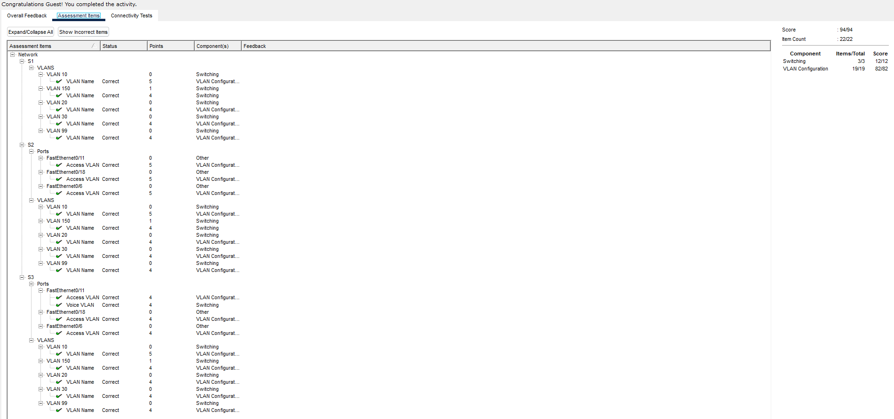

**Packet Tracer: Configuración de enlaces troncales**

# **Tabla de asignación de direcciones**

| **Dispositivo** | **Interfaz** | **Dirección IP** | **Máscara de subred** | **Puerto del switch** | **VLAN** |
| --- | --- | --- | --- | --- | --- |
| PC1 | NIC | 172.17.10.21 | 255.255.255.0 | S2 F0/11 | 10 |
| PC2 | NIC | 172.17.20.22 | 255.255.255.0 | S2 F0/18 | 20 |
| PC3 | NIC | 172.17.30.23 | 255.255.255.0 | S2 F0/6 | 30 |
| PC4 | NIC | 172.17.10.24 | 255.255.255.0 | S3 F0/11 | 10 |
| PC5 | NIC | 172.17.20.25 | 255.255.255.0 | S3 F0/18 | 20 |
| PC6 | NIC | 172.17.30.26 | 255.255.255.0 | S3 F0/6 | 30 |

# Objetivos

**Parte 1: Verificar las VLAN**

**Parte 2: Configurar enlaces troncales**

# Aspectos básicos

Se requieren enlaces troncales para transmitir información de VLAN entre switches. Un puerto de un switch puede ser un puerto de acceso o un puerto de enlace troncal. Los puertos de acceso transportan el tráfico de la VLAN específica asignada al puerto. Un puerto troncal , de forma predeterminada, es miembro de todas las VLAN. Por lo tanto, transporta tráfico de todas las VLAN. Esta actividad se centra en la creación de puertos de enlace troncal y en la asignación a una VLAN nativa distinta a la VLAN predeterminada.

# Instrucciones

## Parte 1: Verificar las VLAN

### Paso 1: Mostrar las VLAN actuales.

**a.En S1, ejecute el comando que muestra todas las VLAN configuradas. Debería haber diez VLANs en total. Observe cómo los 26 puertos de acceso del switch estan asignanados a la VLAN 1.**

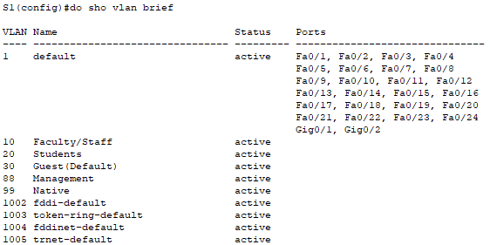

**b.En S2 y S3, visualice y verifique que todas las VLAN estén configuradas y asignadas a los puertos de switch correctos según la tabla de direcciones.**

S2:

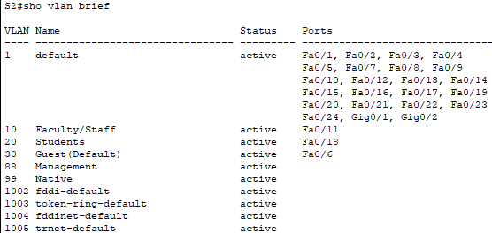

S3:

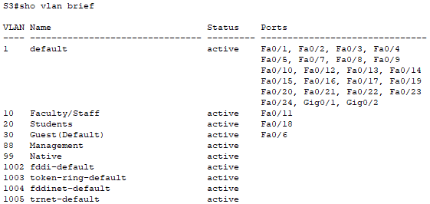

### Paso 2: Verificar la pérdida de conectividad entre las computadoras en la misma red.

**Haga ping entre hosts en la misma VLAN en los diferentes switches. Aunque PC1 y PC4 están en la misma red, no pueden hacer ping entre sí. Esto es porque los puertos que conectan los switches se asignaron a la VLAN 1 de manera predeterminada. Para proporcionar conectividad entre las computadoras en la misma red y VLAN, se deben configurar enlaces troncales.**

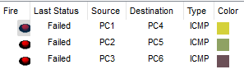

## 

## Parte 2: Configure Enlaces Troncales

### **Paso 1: Configure entroncamiento en S1 y use la VLAN 99 como la VLAN nativa.**

**a. Configure las interfaces G0/1 y G0/2 en S1 para entroncamiento.**

**S1(config)# interface range g0/1 - 2**

**S1(config-if)# switchport mode trunk**

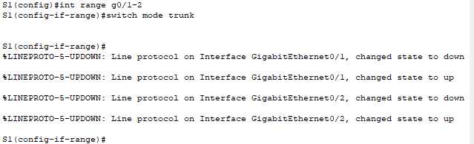

**b. Configure la VLAN 99 como la VLAN nativa para las interfaces G0/1 y G0/2 en S1.**

**S1(config-if)# switchport trunk native vlan 99**



**El puerto de enlace troncal tarda un corto periodo de tiempo en estar nuevamente activo, debido a STP. Haga clic en Fast Forward Time (Adelantar el tiempo) para acelerar el proceso. Una vez que los puertos se activan, recibirá de forma periódica los siguientes mensajes de syslog:**

**%CDP-4-NATIVE_VLAN_MISMATCH: Native VLAN mismatch discovered on GigabitEthernet0/2 (99), with S3 GigabitEthernet0/2 (1).**

**%CDP-4-NATIVE_VLAN_MISMATCH: Native VLAN mismatch discovered on GigabitEthernet0/1 (99), with S2 GigabitEthernet0/1 (1).**

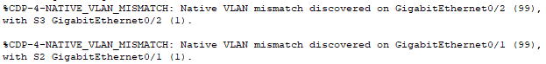

**Usted configuró la VLAN 99 como VLAN nativa en el S1. Sin embargo, S2 y S3 están usando VLAN 1 como la VLAN nativa predeterminada, según lo indica el mensaje de syslog.**

**Pregunta:**

**Si bien hay una incompatibilidad de VLAN nativa , los pings entre las computadoras de la misma VLAN ahora se realizan de forma correcta. Explique.**

Degut a que per-defecte els switches de cisco utilitzen dtp automatic, d’aquesta forma s’han auto-negociat les vlans que han d’utilitzar

### Paso 2: Verificar que los enlaces troncales estén habilitados en S2 y S3.

**En S2 y S3,ejecute el comando show interface trunk para confirmar que el DTP haya negociado de forma correcta el enlace troncal con el S1 en S2 y en S3. El resultado también muestra información sobre las interfaces troncales en el S2 y el S3. Más adelante en el curso aprenderá más sobre DTP.**

**¿Qué VLAN activas tienen permitido cruzar el enlace troncal?**

1,10,20,30,88,99

### Paso 3: Corregir la discrepancia de VLAN nativa en S2 y S3.

1. **Configure la VLAN 99 como la VLAN nativa en la interfaces correctas de S2 y S3.**

S2:



S3:



**b. Ejecute el comando show interface trunk para verificar la configuración correcta de la VLAN Nativa**



### 

### Paso 4: Verificar las configuraciones. en S2 y S3.

1. **Ejecute el comando show interface interface switchport para verificar que ahora la VLAN Nativa sea la 99.**

S2:



S3:



1. **Use el comando show vlan para mostrar informacion relacionada a las VLANs configuradas.**

**¿Por qué el puerto G0/1 en S2 dejó de estar asignado a VLAN 1?**

El port g0/1 és un port tipus trunk, i aquestos no s’ensenyen

# Packet Tracer: Configuración de DTP

# Addressing Table

| **Dispositivo** | **Interfaz** | **Dirección IP** | **Máscara de subred** |
| --- | --- | --- | --- |
| PC1 | NIC | 192.168.10.1 | 255.255.255.0 |
| PC2 | NIC | 192.168.20.1 | 255.255.255.0 |
| PC3 | NIC | 192.168.30.1 | 255.255.255.0 |
| PC4 | NIC | 192.168.30.2 | 255.255.255.0 |
| PC5 | NIC | 192.168.20.2 | 255.255.255.0 |
| PC6 | NIC | 192.168.10.2 | 255.255.255.0 |
| S1 | VLAN 99 | 192.168.99.1 | 255.255.255.0 |
| S2 | VLAN 99 | 192.168.99.2 | 255.255.255.0 |
| S3 | VLAN 99 | 192.168.99.3 | 255.255.255.0 |

# Objetivos

**· Configurar troncales estáticos**

**· Configurar y comprobar DTP**

# Antecedentes

**A medida que aumenta la cantidad de switches en una red, la administración necesaria para gestionar las redes VLAN y los enlaces troncales puede resultar un desafío. Para eacilitar algunas de las configuraciones de VLAN y enlace troncal, la negociación de enlaces troncales entre dispositivos de red se gestiona mediante el Protocolo de enlace dinámico (DTP) y se habilita automáticamente en los switches Catalyst 2960 y Catalyst 3650.**

**Durante esta actividad, deberá configurar enlaces troncales entre los switches. Asignará puertos a las VLAN y verificará la conectividad de extremo a extremo entre los hosts en la misma VLAN. Configurará enlaces troncales entre los switches, y configurará VLAN 999 como la VLAN nativa.**

## Instrucciones

## Paso 1. Compruebe la configuración de la VLAN

## Compruebe las redes VLAN en los switches.

## a. En S1, vaya al modo EXEC privilegiado y escriba el comando show vlan brief para verificar las VLAN presentes.

S1# show vlan brief

VLAN Name Status Ports

------------------------------------------------------------------------

1 default active Fa0/1, Fa0/2, Fa0/3, Fa0/4

Fa0/5, Fa0/6, Fa0/7, Fa0/8

Fa0/9, Fa0/10, Fa0/11, Fa0/12

Fa0/13, Fa0/14, Fa0/15, Fa0/16

Fa0/17, Fa0/18, Fa0/19, Fa0/20

Fa0/21, Fa0/22, Fa0/23, Fa0/24

Gig0/1, Gig0/2

99 Management active

999 Native active

1002 fddi-default active

1003 token-ring-default active

1004 fddinet-default active

1005 trnet-default active

## b. Repita el paso 1a en S2 y S3.

## ¿Qué redes VLAN están configuradas en los switches?

Les vlans 99 i 999 estàn configurades a tots els switches

## 

### Parte 2: Crear VLAN adicionales en S2 y S3.

## a. En S2, cree la VLAN 10 y asígnele el nombre Red.

S2(config)# vlan 10

S2(config-vlan)# name Red



## b. Cree la VLAN 20 y la VLAN 30 de acuerdo con la siguiente tabla.

| **Número de VLAN** | **Nombre de la VLAN** |
| --- | --- |
| 10 | Red |
| 20 | Blue |
| 30 | Yellow |

## 

## c. Compruebe la incorporación de las redes VLAN nuevas. Introduzca show vlan brief en el modo EXEC privilegiado.

## 

## Además de las VLAN predeterminadas, ¿qué VLAN están configuradas en S2?

Vlan 10, 20, 30, 99 i 999

## 

## d. Repita los pasos anteriores para crear las VLAN adicionales en S3.

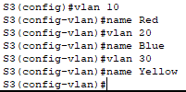

### Parte 3: Asignar las VLAN a los puertos

## Utilice el comando switchport mode access para establecer elmodo de acceso para el enlaces deacceso . Utilice el comando switchport access vlan vlan-id para asignar una VLAN a un acceso puerto.

| **Puertos** | **Asignaciones** | **Red** |
| --- | --- | --- |
| S2 F0/1 - 8  S3 F0/1 - 8 | VLAN 10 (Red) | 192.168.10.0 /24 |
| S2 F0/9 – 16  S3 F0/9 – 16 | VLAN 20 (Blue) | 192.168.20.0 /24 |
| S2 F0/17 – 24  S3 F0/17 – 24 | VLAN 30 (Yellow) | 192.168.30.0 /24 |

## 

## a. Asigne VLAN a los puertos de S2 usando asignaciones de la tabla anterior.

S2(config-if)# interface range f0/1 - 8

S2(config-if-range)# switchport mode access

S2(config-if-range)# switchport access vlan 10

S2(config-if-range)# interface range f0/9 -16

S2(config-if-range)# switchport mode access

S2(config-if-range)# switchport access vlan 20

S2(config-if-range)# interface range f0/17 - 24

S2(config-if-range)# switchport mode access

S2(config-if-range)# switchport access vlan 30

S2:

## 

## b. Asigne VLAN a los puertos en S3 utilizando las asignaciones de la tabla anterior.

S3:

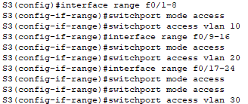

## Ahora que tiene los puertos asignados a las VLAN, intente hacer ping desde PC1 a PC6.



## 

## ¿El ping se realizó correctamente? Explique.

No, els pings fallen per que el port del switch que conecta amb el PC1 està en la vlan1 i el port del switch que connecta amb el PC6 a la vlan 10

S2:

### 

S3:



### Parte 4: Configurar troncos en S1, S2 y S3.

## El protocolo Dynamic trunking protocol (DTP) administra los enlaces troncales entre switches de Cisco. Actualmente, todos los puertos de conmutación están en el modo de enlace predeterminado, que es dynamic auto. En este paso, deberá cambiar el modo de enlace troncal a dinámico conveniente (dynamic desirable) para el enlace entre los switches S1 y and S2. En el conmutador S1, configure el enlace troncal a dinámico desechable en la interfaz GigabitEthernet 0/1. Use la red VLAN 999 como VLAN nativa en esta topología.

## a. En el switch S1, configure el enlace troncal a dinámico deseable en la interfaz GigabitEthernet 0/1. La configuración del S1 se muestra a continuación .

S1(config)# interface g0/1

S1(config-if)# switchport mode dynamic desirable

## 

## Pregunta:

## ¿Cuál será el resultado de la negociación troncal entre S1 y S2?

S’establirà un link trunk entre el S1 i S2.

## b. En el conmutador S2, compruebe que el tronco se ha negociado introduciendo el comando show interfaces trunk. Interfaz GigabitEthernet 0/1 debería aparecer en la salida.

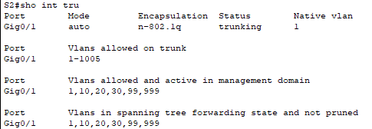

## Pregunta:

## ¿Cuál es el modo y el estado de este puerto?

Mode auto i estat trunking

## ara el enlace troncal entre el S1 y el S3, configure un enlace troncal estático en la interfaz GigabitEthernet 0/2. Además, deshabilite la negociación DTP en la interfaz G0/2 en S1.

S1(config)# interface g0/2

S1(config-if)# switchport mode trunk

S1(config-if)# switchport nonegotiate

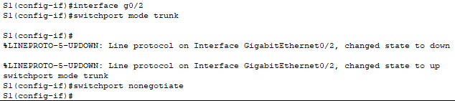

## d. Utilice el comando show dtp para verificar el estado de DTP.

S1# show dtp

Global DTP information

Sending DTP Hello packets every 30 seconds

Dynamic Trunk timeout is 300 seconds

1 interfaces using DTP

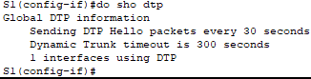

## e. Compruebe que los enlaces troncales estén habilitados en todos los switches mediante el comando show interfaces trunk.

S1# show interfaces trunk

Port Mode Encapsulation Status Native vlan

Gig0/1 desirable n-802.1q trunking 1

Gig0/2 on 802.1q trunking 1

Port Vlans allowed on trunk

Gig0/1 1-1005

Gig0/2 1-1005

Port Vlans allowed and active in management domain

Gig0/1 1,99,999

Gig0/2 1,99,999

Port Vlans in spanning tree forwarding state and not pruned

Gig0/1 1,99,999

Gig0/2 1,99,999

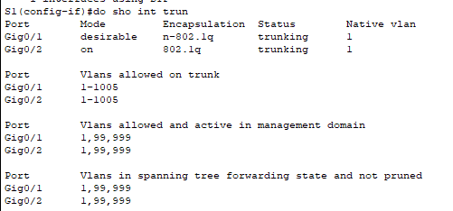

## Pregunta:

## ¿Cuál es, actualmente, la VLAN nativa para estos enlaces troncales?

vlan 1

## 

## f. Configure la VLAN 999 como VLAN nativa para los enlaces troncales en S1.

S1(config)# interface range g0/1 - 2

S1(config-if-range)# switchport trunk native vlan 999

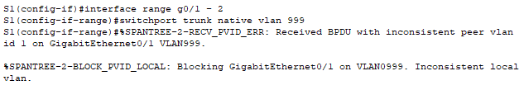

## Pregunta:

## ¿Qué mensajes recibió en el S1? ¿Cómo corregiría el problema?

Per solucionar el problema anterior configurarém la vlan 999 com nativa al S2 i S3

## g. Configure la VLAN 999 como VLAN nativa en S2 y S3.

S2:

## 

S3:

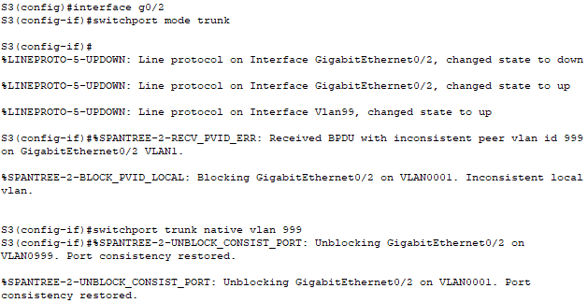

## 

## h. Compruebe que los enlaces troncales se hayan configurado correctamente en todos los switches. Debe poder hacer ping en un switch desde otro switch en la topología mediante el uso de las direcciones IP configuradas en la SVI.

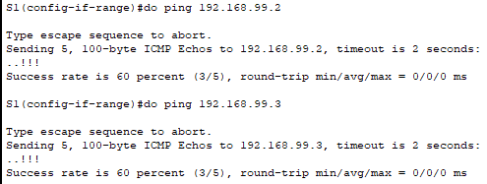

## i. Intente hacer ping desde la PC1 a la PC6.



## Pregunta:

## ¿Por qué el ping no tuvo éxito? ( Sugerencia: Mire la salida 'show vlan brief' de los tres conmutadores. Compare las salidas del ‘show interface trunk’ en todos los switches.)

Per que la vlan 1 no s’ha configurat correctament

## j. Corrija la configuración según sea necesario.

## 

### 

### Parte 5: Reconfigura el troncal en S3.

## Use el comando ‘show interface trunk’ en el S3.

## 

## Pregunta: ¿Cuál es el modo y la encapsulación en G0/2?

Mode On i encapsulació 802.1q

## Configure G0/2 para que coincida con G0/2 en S1.



## Pregunta:

## ¿Cuál es el modo y la encapsulación en G0/2 después del cambio?

Mode On i encapsulació 802.1q

## Ejecute el comando ‘show interface G0/2 switchport’ en el switch S3.

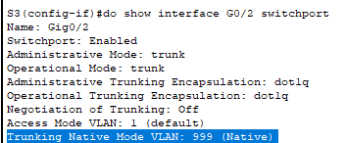

## Pregunta: ¿Cuál es el estado «Negociación del enlace troncal» que se muestra?

Off

## Cerrar la ventana de configuración

## 

## Parte 6: Verifique la conectividad completa.

## Desde PC1 haga ping a PC6.

## Desde PC2 haga ping a PC5.

## Desde PC3 haga ping a PC4.

## 

## 